ИГНАШКИН АНДРЕЙ ИВАНОВИЧ
(1916 - 2000)

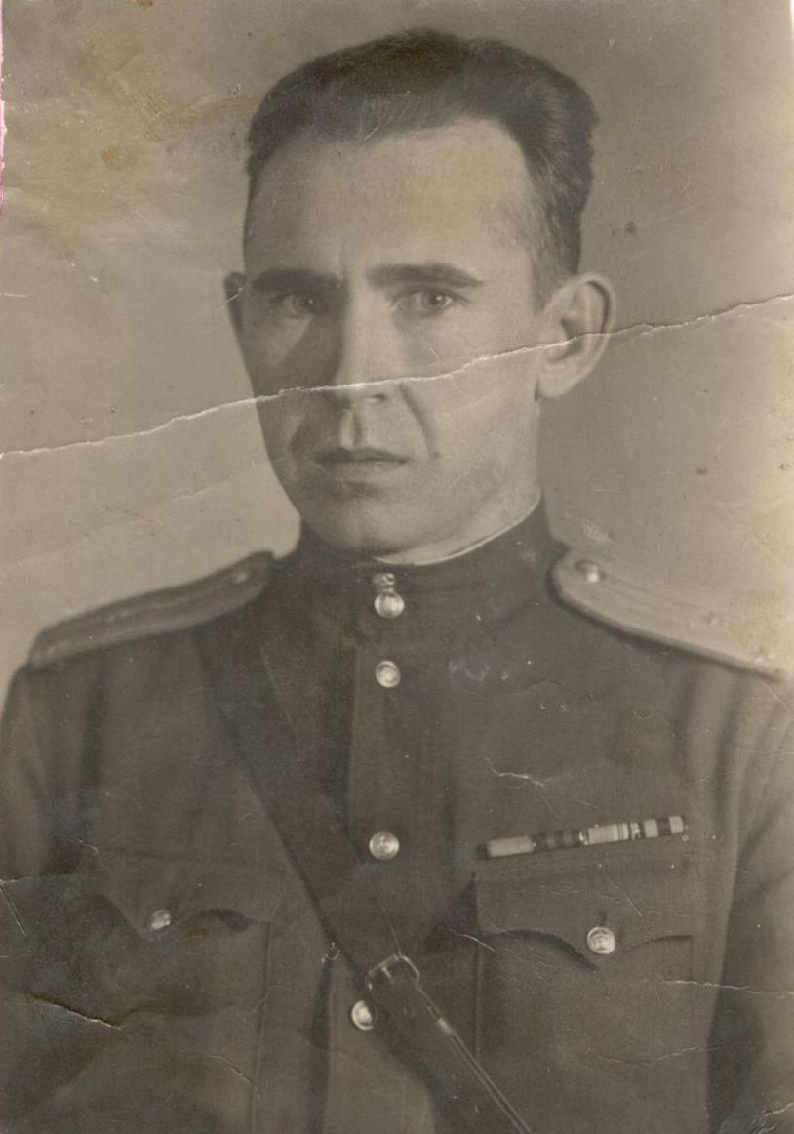

Недавно на мемориальной доске «Лопатинцы помнят ваши имена» занесено имя Игнашкина Андрея Ивановича – моего дедушки. Он служил в охране Сталина. Уже один факт службы в охране «вождя и отца народов» позволил бы иному человеку до конца дней своих с придыханием рассказывать всем встречным и поперечным о столь «ответственной и опасной» деятельности, но не таким был Андрей Иванович Игнашкин. Никто в селе Китунькино Лопатинского района Пензенской области, где он родился, вырос, работал и умер, не слышал подобных повествований. Не в характере деда было говорить о своих заслугах, к этому же приучили его и жизнь, армейская служба, суровое время, выпавшее на молодые годы. Да и служба в охране Сталина была важной, но отнюдь не главной страницей биографии этого незаурядного человека.
Родился А.И. Игнашкин в августе 1916 г. в крестьянской семье, рано начал свою трудовую деятельность в местном колхозе. В 1937 г. парня проводили в армию, зачислили его в 103-й стрелковый полк НКВД. Исполнительный, старательный, мой дед быстро усвоил военное дело, командиры обратили внимание на то, что солдат хорошо разбирается в политике, пользуется авторитетом у сослуживцев, а потому назначили Андрея Игнашкина заместителем политрука.
С октября 1940 г. по май 1949 г. А.И. Игнашкин проходил службу в Управлении охраны НКВД (затем наркомата и министерства госбезопасности СССР). В качестве оперативного работника Александр Иванович состоял в охране И.В. Сталина, на Тегеранской, Ялтинской, Потсдамской конференциях, на которых встречались лидеры СССР, США, Великобритании. Как уже было сказано, воспоминаний об этом ветеран не оставил, а рассказать, безусловно, ему было, о чем. Медали «За боевые заслуги», «За оборону Москвы», «За победу над Германией», которыми был награжден Андрей Игнашкин, говорят о том, что он не отсиживался в тылу, а был на опасных участках войны.
Не искал легких путей Андрей Иванович и после службы в армии. С 1954 г. по 1959 г. возглавлял Китунькинский колхоз имени XVII партсъезда: хозяйство трудное, сильно потрепанное военным лихолетьем. Не было легче и потом, когда в 1959 г. его избрали председателем Китунькинского сельсовета. 8 сел и почти полрайона территории оказались под попечительством Андрея Ивановича: само Китунькино, Садовка, Рязановка, Трегубовка, Рузлатка, Ключи, две Загорновки. Жители этих сел оценили отзывчивость, бесхитростность, честность и порядочность председателя Совета. Он никогда не кричал, разговаривал со всеми спокойно, ровно.

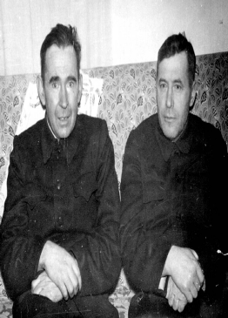

Длительное время, вплоть до выхода на пенсию, А.И. Игнашкин был бригадиром животноводства, а затем завхозом совхоза «Солнечный». Умер ветеран в 2000 году, оставив о себе добрую память.
Добропорядочный, чуткий, хозяйственный, ответственный, требовательный к себе и подчиненным – таким был мой дед.
Имя его занесено на мемориальный стенд в центре Лопатина вполне заслуженно: он из тех, кто творил историю страны и нашего района, кто не прятался от трудностей. Поклонимся его памяти.

Княжнёв Илья (19МН1)

